苗栗縣斗煥國小辦理109年度下半年防災演練成果照片
- 辦理時間:109.09.21 9:21
- 辦理地點:斗煥國小
- 辦理人數:230(國小)+78(非營利幼兒園)
- 成果照片
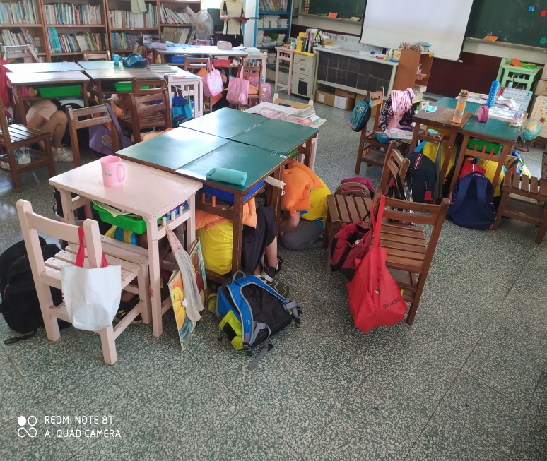 | 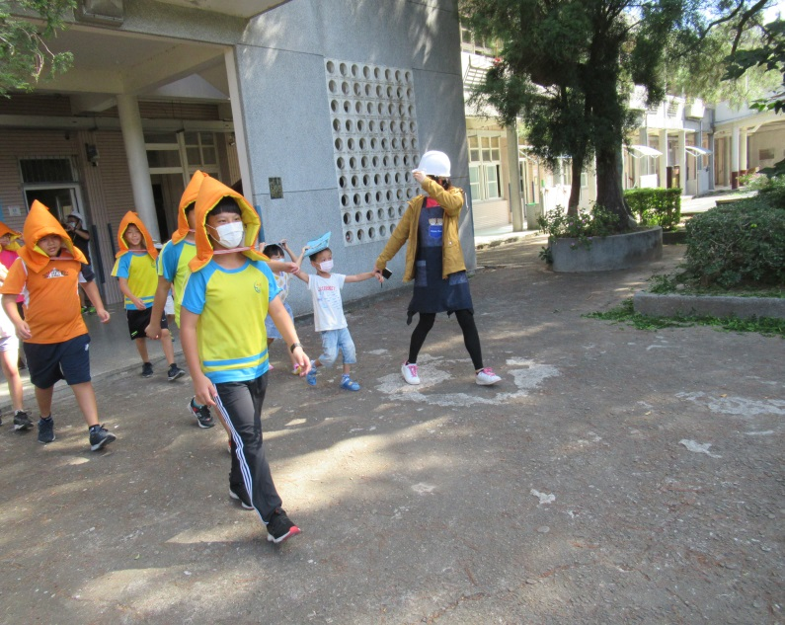
地震發生，依照地震保命3步驟［趴下］、［掩護］、［穩住］，確實執行。 | 依據事前安排逃生路線，並遵守不語、不跑、不推三不原則進行逃生。
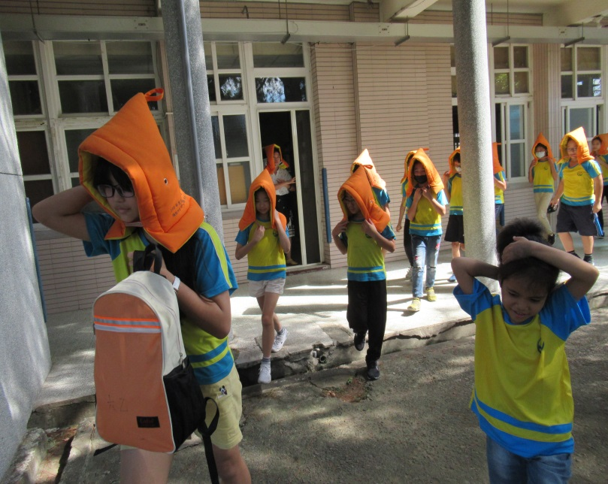 | 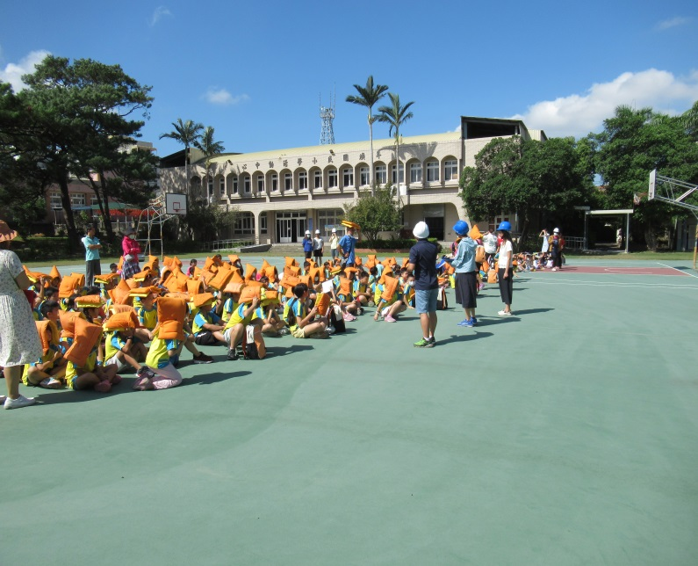
確實保護自身安全，並確實攜帶緊急救難包 | 到達避難地點，確實點名，並遵從指揮官指示

